**Thành viên nhóm:**

Phạm Việt Trì 15i2 [tripham305@gmail.com](mailto:tripham305@gmail.com)

Nguyễn Quang Nhân 15i2 [quangnhan97@gmail.com](mailto:quangnhan97@gmail.com)

Nguyễn Phú Quý 15i2 [quynp47@gmail.com](mailto:quynp47@gmail.com)

Đoàn Quang Khánh 15i2 [cit.khanh.111197@gmail.com](mailto:cit.khanh.111197@gmail.com)

Mục Lục

HƯỚNG DẪN CÀI ĐẶT PHẦM MỀM CHAT 2

1. Hướng dẫn lấy source code phần mềm chat. 2

Bước 1: 2

Bước 2: 2

Bước 3: 3

Bước 4: 4

2. Cài đặt phần mềm chat 5

Bước 1: 5

Bước 2: 6

Bước 3: 6

# HƯỚNG DẪN CÀI ĐẶT PHẦM MỀM CHAT

## Hướng dẫn lấy source code phần mềm chat.

Bước 1: Mở một trình duyệt Web bất kỳ(Chorm,Cốc Cốc,...)

Ví dụ : Ở đây mình chọn trình duyệt Chorm.

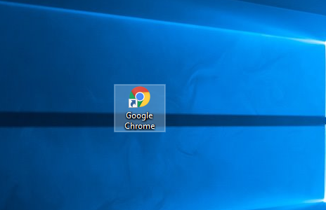

Bước 2: Mở trình duyệt lên vào vào link: <https://github.com/k3chanhami97/quangnhan>

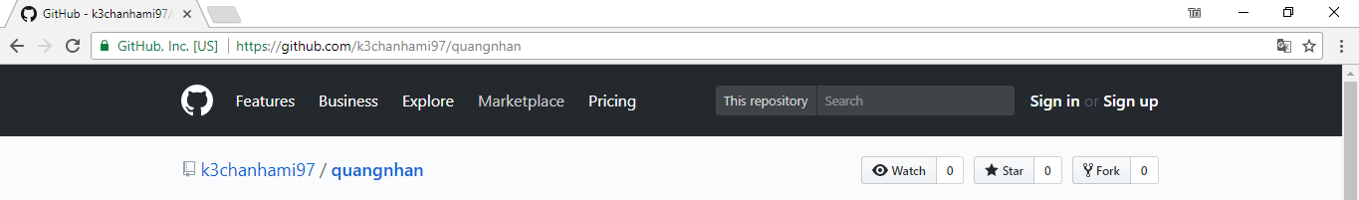

Bước 3: Click vào ChatNhomCIT.rar

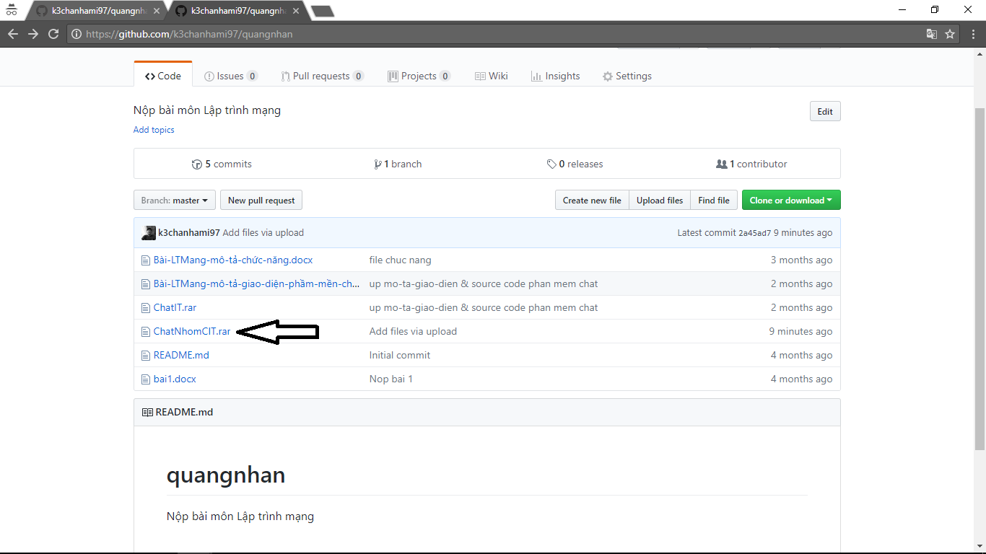

* Sau khi click vào ChatNhomCIT.rar, tiếp tục click Download để tải file ChatNhomCIT.rar.

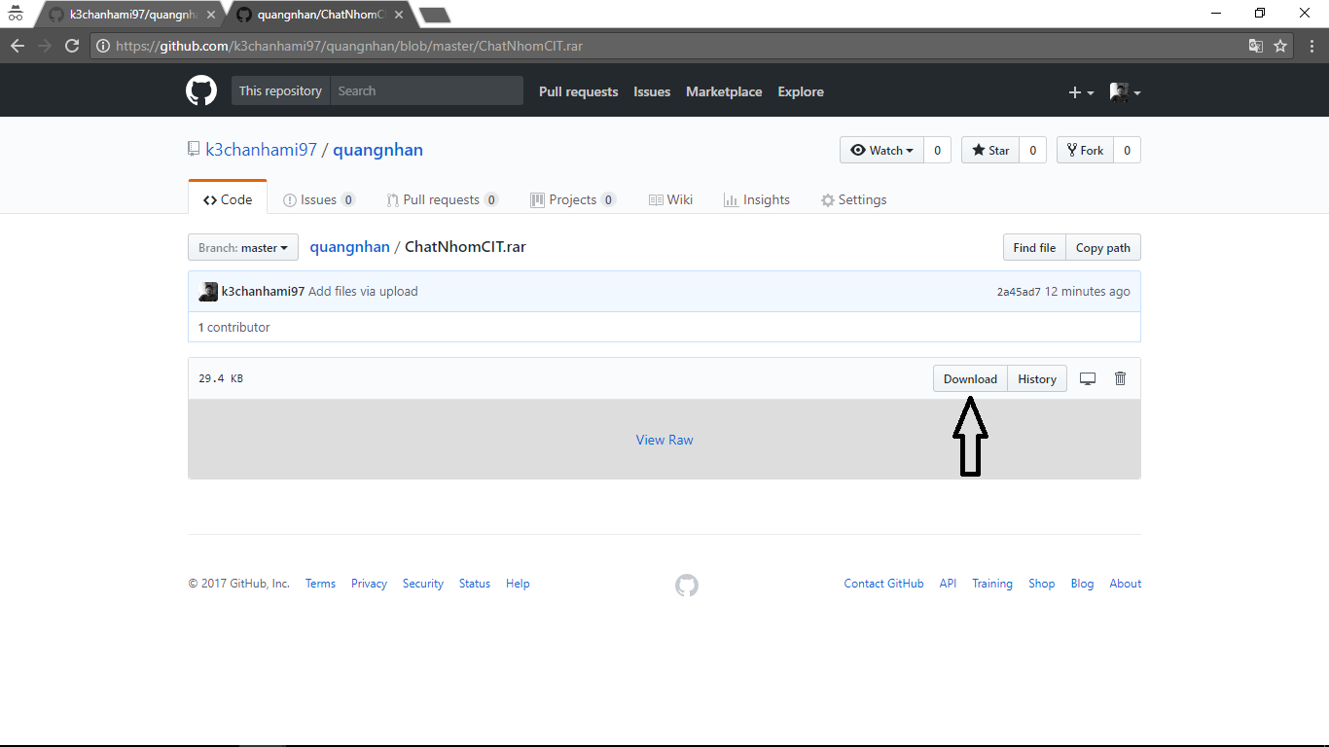

Bước 4: Giải nén file ChatNhomCIT.rar .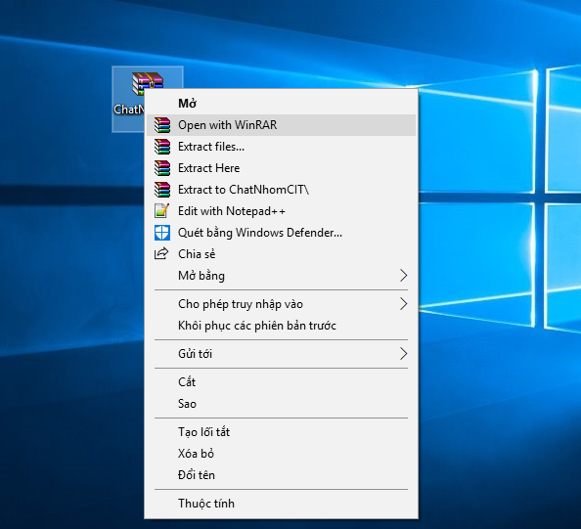

* Sau khi giải nén chúng ta đc thư mục như sau.

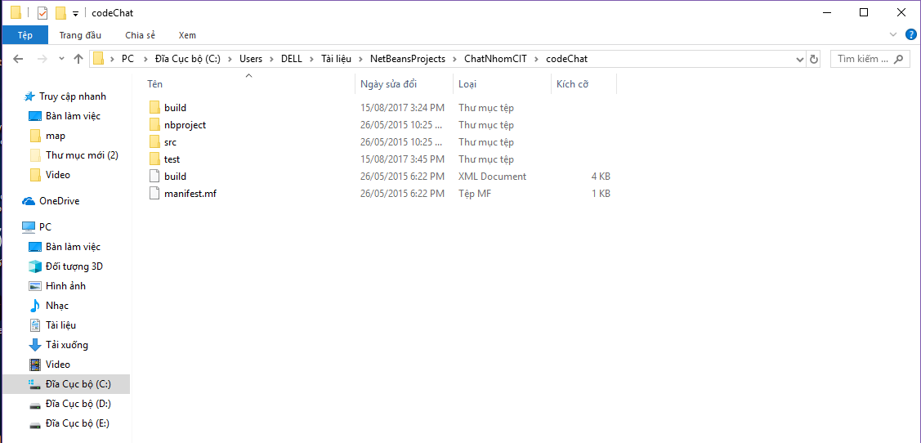

Như vậy là chúng ta đã lấy được source code của phần mềm chat từ github về máy.

## Cài đặt phần mềm chat

Bước 1: Mở NetBeans hoặc Eclipse lên (ở đây mình dùng NetBeans)

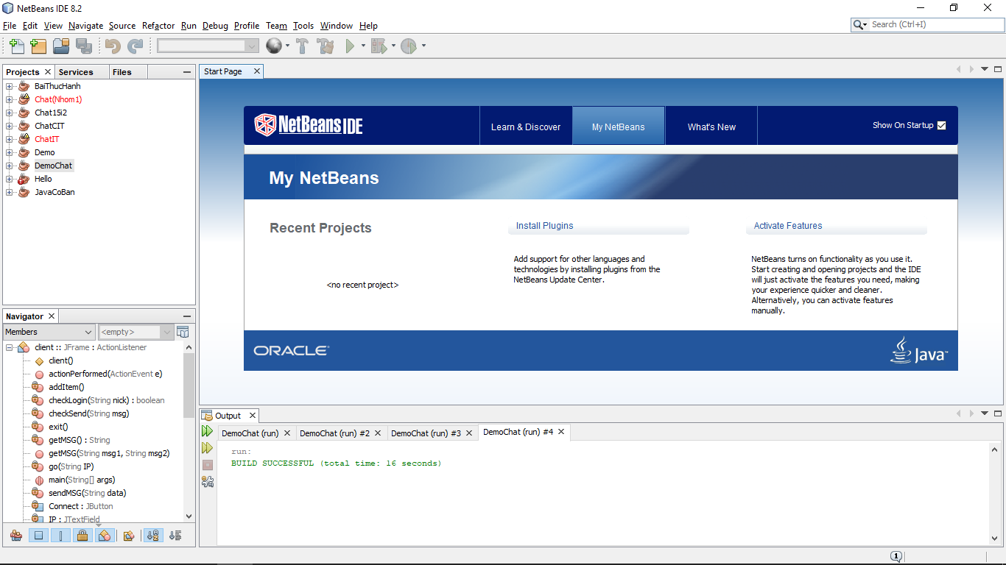

Bước 2: Vào File chọn chọn Open Project hoặc nhấn tổ hợp phím Ctrl + Shift + O

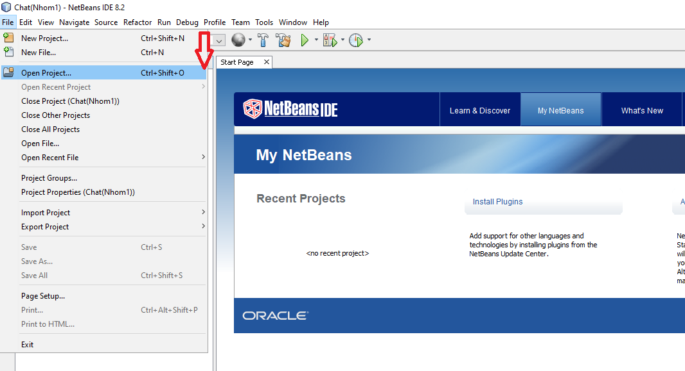

Bước 3: Chọn đến đường dẫn của folder mà bạn đã giải nén.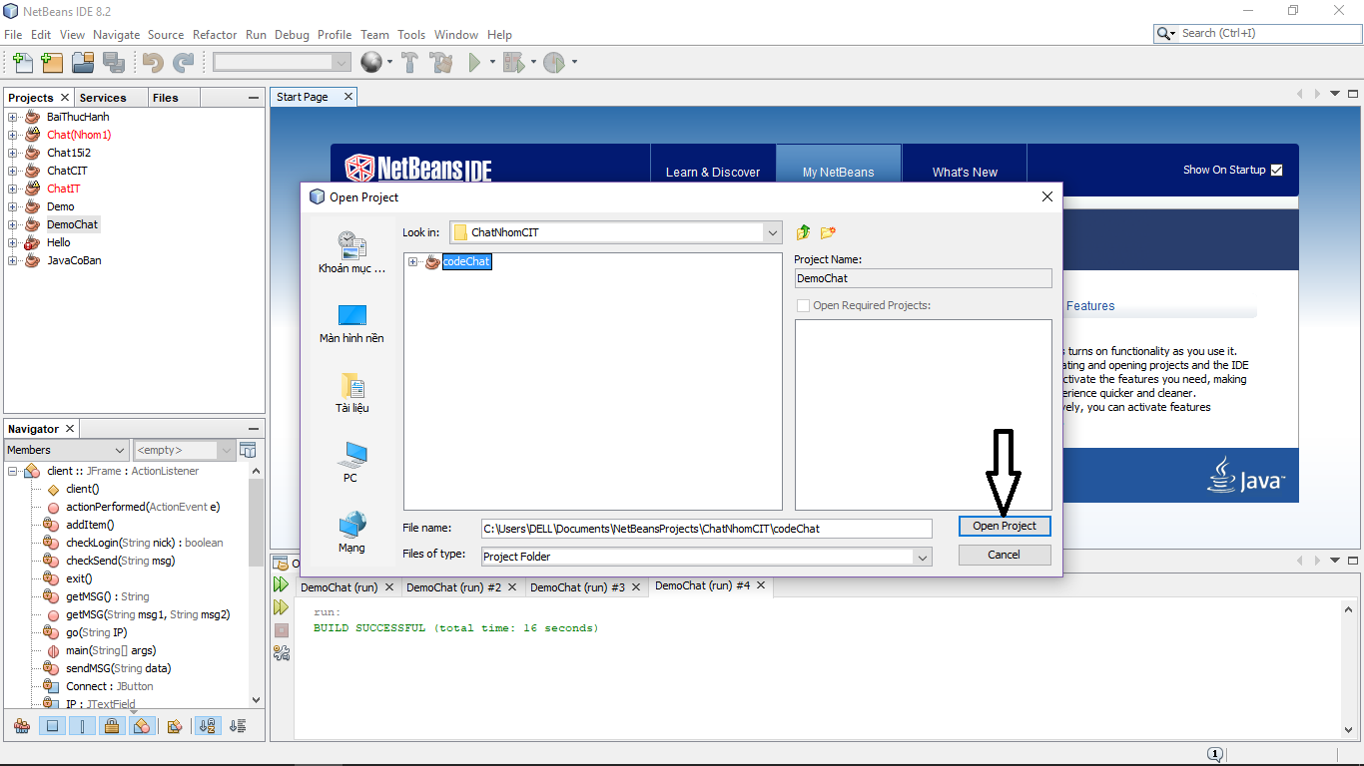

Sau đó nó sẽ xuất hiện file codeChat bạn kích vào sau đó nhấn Open Project.

Phần mềm chat của chúng ta sẽ được add vào NetBeans.

Như vậy chúng ta đã cài đặt xong phần mề chat.